Ensino Médio

Era VARGAS: Governo Provisório ao Estado Novo

Disciplina (s) / Área (s) do Conhecimento:
História

Série / Ano:
3º ano

Apesar da sugestão de série/ano indicada, recomenda-se que os conteúdos sejam trabalhados continuamente durante a trajetória escolar. Ao (À) professor (a), reserva-se analisar e apresentar ou reforçar determinado tema quando achar necessário.

Competência (s) / Objetivo (s) de Aprendizagem:

• Compreender a passagem da chamada República Velha para a República Nova;
• Entender os conceitos de Golpe, Ditadura, Populismo e Varguismo;

Conteúdos:
- Contexto histórico;
- Varguismo;
- Golpe;
- Ditadura e populismo.

Palavras-Chave:
República. Oligarquia. Varguismo. Golpe. Populismo.

Previsão para aplicação:
4 aulas (50 min/aula)

Para organizar o seu trabalho e saber mais:

- Ao (À) professor (a), a fim de aprofundar seu conhecimento, é recomendado o acesso ao dossiê do site CPDOC - FGV, que traz os fatos que antecedem e todo o contexto histórico que circunda essa fase importante da história do Brasil.

Proposta de Trabalho:

1ª Etapa: Início de conversa - Contexto Histórico

Para introdução dos acontecimentos da chamada “Era Vargas”, o (a) professor (a) irá expor aos estudantes o momento histórico em que a sociedade se encontrava, em âmbito nacional e internacional, e de que maneira isso influenciou nos acontecimentos que levam a ascensão de Getúlio Vargas ao poder.
Portanto, recomenda-se uma aula inicial recuperando os eventos que marcam o início da República do Brasil, a fim de auxiliar na compreensão dos conteúdos relacionados à Era Vargas.

1889 – 1930
- 1889 a 1894 – conhecido como República da Espada, pelo fato dos presidentes que assumem o cargo, nesse período, pertencerem ao exército. A espada era um símbolo dos militares na época.
- 1894 a 1929 – é o período conhecido como República Oligárquica ou do Café com Leite, onde todos os presidenciáveis eram membros das elites latifundiárias de São Paulo e Minas Gerais, que faziam revezamento de poder.

- Década de 20
Brasil segue o modelo econômico agroexportador, onde o principal produto é o café.
- Crise de 1929
Crise nos EUA leva à queda da produção cafeeira e à rejeição da política oligárquica.
- Eleições de 30 e golpe
Aliança Liberal contesta a derrota de Vargas nas urnas para Júlio Prestes e, em um movimento com amplo apoio das populações contra as oligarquias paulistas, Vargas dá um golpe e assume o poder.

2ª Etapa: Pesquisa sobre o tema

Nessa etapa, antes de dar início às aulas expositivas, o (a) professor (a) pedirá aos alunos que façam o trabalho de um historiador, pesquisando sobre o período histórico a ser estudado. O(a) professor (a) poderá utilizar o Jornal como fonte histórica e solicitar aos alunos que procurem jornais do período da Era Vargas que tragam informações sobre os seus governos. Dessa forma, o (a) professor (a) poderá trabalhar com os alunos algumas competências, como a pesquisa histórica, fontes históricas, interpretação dos fatos históricos, contexto histórico e, assim, introduzir a discussão que irá permear as próximas aulas.
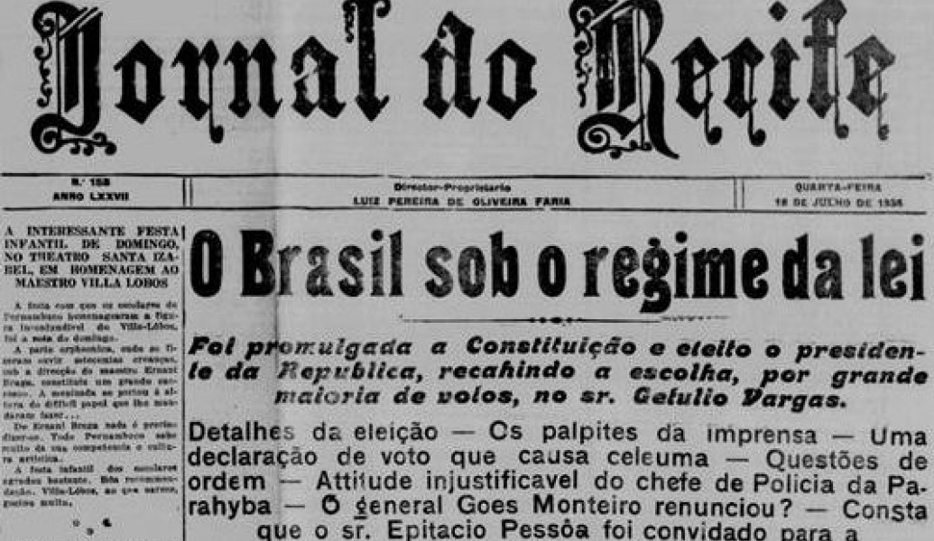
Fonte: Biblioteca Nacional
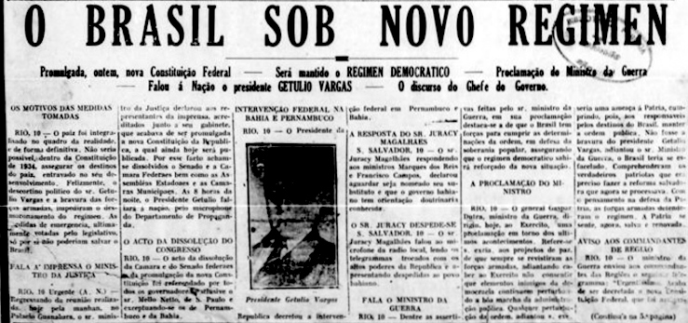

Fonte: Editora Contexto

3ª Etapa: Linha do Tempo

A partir daqui, o (a) professor (a) deverá iniciar a introdução do conteúdo com os alunos. Para isso, sugere-se a linha do tempo, uma vez que a Era Vargas irá compreender um período extenso da história do Brasil, com características especificas de governo para cada fase. Sendo assim, a periodização dos governos facilita o processo de aprendizagem.

Governo Provisório - 1930 a 1934
Essa etapa do governo Vargas irá investir, sobretudo, em modernização e concentração de poder. Dentre as medidas tomadas por Vargas, estão:
- Investimento em ferrovias;
- Modernização para substituição das importações;
- Continuidade do investimento da indústria cafeeira;
- Suspensão da constituição de 1891, enfraquecendo o federalismo instituído e fortalecendo o centralismo de poder na figura do presidente;
- Fechamento do poder legislativo;
- Substituição dos governadores estaduais por interventores federais;
Professor (a), lembre-se de reforçar que todas essas medidas eram tomadas para fortalecer o centralismo de poder.

Período Constitucional – 1934 a 1937
Em mais uma aula expositiva, o (a) professor (a) deverá abordar a fase constitucional do governo Vargas, que terá seu estopim com a Revolta Constitucionalista de 1932 em São Paulo, onde os paulistas exigiam a criação de uma constituição.
Em 1933, Vargas realiza uma eleição para Assembleia Constituinte que prepararia a constituição no ano seguinte.
A constituição de 1934, previa, entre outras coisas, uma legislação trabalhista, o direito ao voto feminino e ao voto secreto, legalização dos sindicatos - sob controle do Estado - e uma nova eleição para o ano de 1937.

Estado Novo – 1937 a 1945
Com o episódio que fica conhecido como Intentona Comunista, em 1937, que foi a tentativa falha dos membros “radicais” da Aliança Nacional Libertadora de tomarem o poder, Vargas se utiliza do suposto “Perigo Vermelho”, ou seja, ameaça comunista de tomada de poder, para alarmar a população e assim cancelar as eleições previstas para 1937 e manter-se no poder por mais um período - esse ditatorial - que ficará conhecido como Estado Novo.
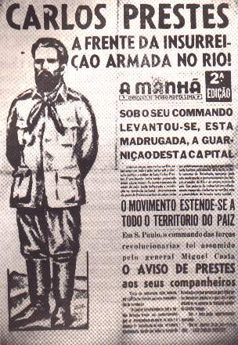
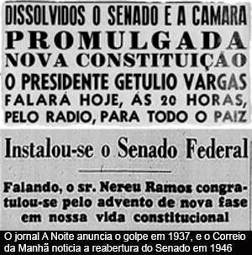
Fonte: cpdoc –FGV
O Estado Novo é conhecido como o período mais duro do governo Vargas, que fica marcado na História por um misto de autoritarismo político extremo e populismo. Vargas suspende a constituição e passa a governar a partir de decretos, além disso, adota uma política paternalista, onde, ao mesmo tempo em que pune severamente todos àqueles que iam contra seu governo, também cede direitos e garantias à população, principalmente aos mais pobres, ganhando, assim, popularidade e dando ao seu governo ditatorial um caráter de legitimidade.
O fim do Estado Novo vem também com o fim da Segunda Guerra mundial, onde a população vê com maus olhos todo e qualquer governo que esteja associado a ideais autoritárias. O movimento “Queremista” – “Queremos Vargas”, que se intensifica na campanha eleitoral de 1945, incentiva o ministro da guerra, Góis Monteiro, a destituir Getúlio da presidência, com medo de que o mesmo não deixe o poder. Vargas será substituído pelo candidato eleito General Eurico Gaspar Dutra, e, assim, foi posto fim ao Estado Novo.
Glossário: Explicando alguns conceitos
• Golpe: quando um político ascende ao poder sem ser de maneira democrática ou prevista em constituição.
• Ditatura: forma de governo onde o poder é centralizado na figura de um líder, partido ou grupo, onde não são aceitas oposições ao regime. Não há liberdade de organização política e as manifestações contrárias são duramente reprimidas.
• Democracia: forma de governo onde o representante político é eleito pela população através de eleições diretas.
• Populismo: formato político onde o governante se utiliza de vários meios para obter apoio popular e, assim, dar legitimidade ao seu governo, seja ele democrático ou não. É mais comum em países pobres, onde há grandes diferenças sociais e o líder pode apelar para o discurso e ação política pelo “povo”, utilizando-o como figura abstrata.
• Varguismo ou Getulismo: fica conhecido por determinar a forma ímpar de fazer política dos quase 20 anos de governo de Getúlio Vargas, que misturou o paternalismo político, o populismo, a ditadura, a repressão e as concessões ao povo, juntamente com um grande carisma que o fez um líder político muito popular e singular.

4ª Etapa: Exercícios para Estudo e Revisão

Os exercícios abaixo devem ser realizados com os alunos de forma a estudar o conteúdo, conhecer outras características do período abordado e os habituar a resolução de questões de múltipla escolha.

01. (Unesp) Decretada a extinção da Aliança Nacional Libertadora em 1935, seus membros, os não moderados, organizaram a insurreição comunista que foi abafada pelo Governo Vargas. Assinale a alternativa que apresenta a ação política subsequente e relacionada com a referida insurreição:
a) A proposta anti-imperialista e antilatifundiária, contida no programa da ANL, foi completamente abandonada.
b) Vargas, em proveito de seus planos ditatoriais, explorou o temor que havia ao comunismo.
c) Dois meses após a Intentona, todos os presos políticos que aguardavam julgamento, foram colocados em liberdade.
d) A campanha anticomunista das classes dominantes contribuiu para que Vargas abandonasse seus planos continuístas.
e) Os revoltosos só se renderam depois de proclamada a suspensão definitiva do pagamento da dívida externa.

02. (Ufg) “O bonde de São Januário leva mais um sócio otário sou eu que não vou trabalhar.”

BATISTA, W.; ALVES, A. In: BERCITO, Sônia de Deus Rodrigues. "Nos tempos de Getúlio": Da Revolução de 30 ao fim do Estado Novo. São Paulo: Atual, 1990. p. 43.

O trecho acima é um samba de Wilson Batista e Ataulfo Alves, composto em 1940, cuja letra evidencia uma forma de resistência política ao:
a) contrapor-se à cultura do trabalho, principal foco de intervenção estado novista.
b) associar trabalho e música na constituição da identidade nacional.
c) conciliar trabalho e cultura popular, articulando as relações entre Estado autoritário e trabalhadores.
d) estabelecer relação entre símbolos da modernização com a valorização do trabalhador.
e) criar uma relação de cumplicidade entre o Estado autoritário e os dissidentes da sociedade brasileira.

03. (Mackenzie) A política industrial da Era Vargas caracterizou-se por promover:
a) a internacionalização da economia, com ênfase na produção de bens de consumo.
b) as bases para a expansão industrial, por meio de uma política econômica intervencionista, pragmática e nacionalista.
c) a introdução de capitais estrangeiros e a prática econômica liberal.
d) a redução do papel do Estado no desenvolvimento econômico.
e) a reintegração do país no sistema econômico mundial, por meio da monocultura cafeeira.

04. (Fuvest) Na história da República brasileira, a expressão "Estado Novo" identifica:
a) o período de 1930 a 1945, em que Getúlio Vargas governou o país de forma ditatorial, só com o apoio dos militares, sem a interferência de outros poderes.
b) O período de 1950 a 1954, em que Getúlio Vargas governou com poderes ditatoriais, sem garantia dos direitos constitucionais.
c) o período de 1937 a 1945, em que Getúlio Vargas fechou o Poder Legislativo, suspendeu as liberdades civis e governou por meio de decretos-leis.
d) o período de 1945 a 1964, conhecido como o da redemocratização, quando foi restabelecida a plenitude dos poderes da República e das liberdades civis.
e) o período de 1930 a 1934, quando se afirmou o respeito aos princípios democráticos, graças à Revolução Constitucionalista de São Paulo.
05. (Unirio)
“Na casa do beato Pedro Batista em Santa Brígida, na Bahia, D. Pedro II divide um espaço na parede com Getúlio Vargas. Este exemplo caracteriza um tipo de idealização da figura de mitos que ficaram sedimentados na memória popular.” (Schwarcz, Lília Moritz. As Barbas do Imperador. D. Pedro II: Um Monarca nos Trópicos. São Paulo, Cia das Letras, 1998 p. 322)
Podemos afirmar que Getúlio Vargas potencializou uma imagem de "pai dos pobres", em grande parte devido às (aos):
a) medidas de caráter populista, atraindo as massas trabalhadoras.
b) medidas revolucionárias introduzidas com a reforma agrária.
c) restrições econômicas impostas aos industriais brasileiros.
d) restrições rígidas impostas à burguesia nacional e internacional.
e) discursos ufanistas disseminados entre os camponeses brasileiros.
Plano de aula elaborado pela Prof.ª. Júlia Bittencourt

